发明创造名称：
基于预计算的快速估算两个文本相似度的方法

基于预计算的相似子图搜索方法：

知识库是一种存储和管理知识的工具，它可以用来支持专家系统、知识发现、知识共享等应用。知识库通常包含了一定领域或主题的相关信息和数据，以及规则、方法、概念等知识表示形式。知识库可以按照一定的结构和语义进行分类、组织和检索，从而提高知识的可理解性、可重用性和互操作性。
数据护理（Data Curation）是指将从不同来源收集的数据进行组织和集成，建立值得信任的数据资源库的活动。它包括收集、筛选、评估、保存、维护、利用等系列数据有效管理的全生命周期活动。数据护理可以由人工完成，也可以通过机器进行处理。经过数据护理的数据质量通常较高。
文本单位（或者叫知识单元、token）包括词、短语和句子。在知识库中指的是对象和范畴，即组成它们的词、短语和句子。可以是具体的token对象，比如“Cogito, ergo sum”、“Homo homini lupus”、“知识就是力量”、“NBA Finals MostV aluable Player Award”等，也可以是token范畴，比如“NBA Finals”、“Chinese actors”等。
等价体: 不仅包括同义词，还包括其他能够实现相同功能或效果的词语。
语义距离是指在语义空间中，用来度量两个词语、短语或句子之间的语义相似性或差异性的概念。它用于衡量语义上的接近程度或相似程度，可以帮助我们理解和比较不同语义单位之间的关系。在自然语言处理和信息检索领域，语义距离是一种重要的概念，可以用于完成词义消歧、文本分类、信息检索等任务。常用的距离度量函数包括余弦相似度、欧几里得距离、曼哈顿距离等。

背景技术方案及背景：
技术领域：
本发明涉及一种基于预计算的快速估算两个文本相似度的方法

现有方案：
现在有很多快速估算两个文本相似度的方法，通过把文本转换成集合或向量表示，比较集合或向量之间的关系，估算文本之间的相似度。针对大规模的数据集，minhash是其中的一种，通过哈希处理集合元素，并选择最小的哈希值作为集合的表示。随后，通过比较两个集合的最小哈希值，便能大致估算出它们的相似度。为进一步提升相似度估计的精确度，可以采用不同的哈希函数为每个集合生成多个 MinHash 值。之后，通过计算两个集合间共有 MinHash 值的比例，便能得到它们相似度的估算值。还有其他一些相似性算法，比如Jaccard相似系数（Jaccard Similarity）、余弦相似度（Cosine Similarity）等。
主要缺陷：
不能直接反映输入内容的相似程度：传统的加密式hash设计目的是为了让整个分布尽可能地均匀，即使输入内容只有轻微变化，hash值也会发生很大变化。而MinHash算法则是期望对几乎相同的输入内容产生相同或相近的hashcode。然而，这种相近的hashcode并不能直接反映输入内容的相似程度，尤其是在处理文本等复杂数据时。
其他的相似性算法,比如Jaccard相似系数（Jaccard Similarity）、余弦相似度（Cosine Similarity）等，都是考虑集合之间的相似性，也没有考虑元素之间的语义距离。

主要目的：
基于预计算的快速估算两个文本相似度的方法

基本构思：
经过数据护理的知识库包含现实中大多数的表示知识的文本单位。本发明根据预先计算得到的这些文本单位之间的语义距离，给定几段文本，将文本转换成知识库中的文本单位集合，通过计算这些集合的相似性，即可快速估算出这几个句子之间的相似性。
步骤：
- 将每段输入的文本转换成token集合。
- 可以利用大模型、分词或遍历文本等方法，为每个token赋予权重，体现每个token在文本中的重要程度。
- 计算这些token集合的相似性。可以通过如下方法：
- token集合之间两两计算相似性。集合A中的每个token找出集合B中距离A中目标token最近的token，记录最短的语义距离，遍历集合A的token，即可得到A中每个token距离B中的所有最短的语义距离。
通过计算平均最短语义距离或者加权平均最短语义距离，即可估算得到文 本A和文本B之间的语义相似性。

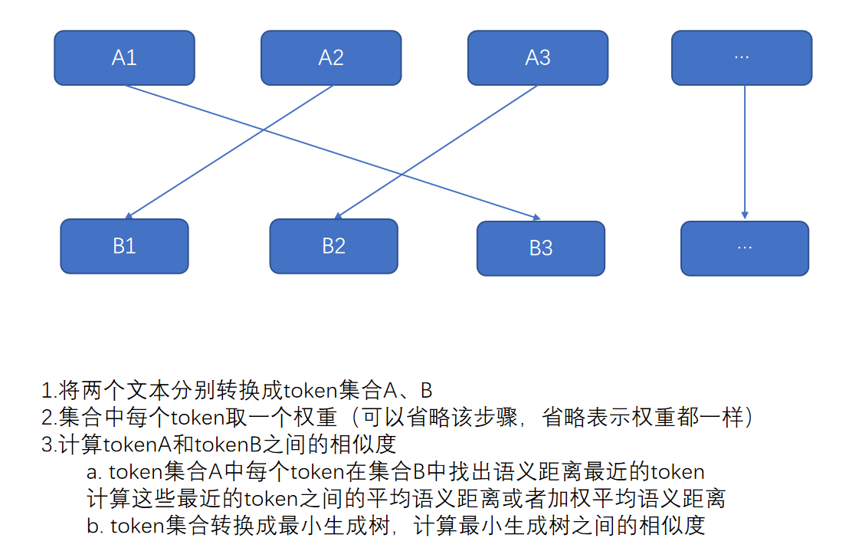
进一步的，token集合不包含停用词等意义不大的token。
进一步的，针对多语言的文本，可以将文本转换成token集合，每个token再通过等价体映射成需要的目标语言的token集合，再进行集合的相似性计算。
进一步的，经过数据护理的知识库包含现实中大多数的表示知识的文本单位，文本经过token化得到的集合中的token不在知识库内，则过滤掉，只取在知识库中存在的token。如果token是多义词，计算token和其余token的平均语义距离，取语义距离最近的token。
进一步的，权重可以根据词性、注意力机制（Attention Mechanism）、位置编码（Positional Encodings）、上下文向量（Context Vectors）、TF-IDF、自注意力权重（Self-Attention Weights）等方法，表示token在文本中的重要程度。加权函数就是一个递减的函数，比如可以是1/n、1/lnn等。
进一步的，计算集合A的相似性，就使用集合A中token的权重，集合B的权重就不使用。
进一步的，集合A和集合B的集合的大小不一定相同。
进一步的，token-a和token-b为相同token时，它们的语义距离相似度最近。
进一步的，通过多对文本两两相似性计算，可以比较得到和文本A最相似的文本排序列表。
进一步的，进一步的，此平均语义距离的相似性跟预计算的语义距离相似性规律保持一致。预计算用到的语义距离越小越相似，那么此平均语义距离也是越小越相似。预计算用到的语义距离越大越相似，那么此平均语义距离也是越大越相似。

进一步的，还可以对平均语义距离进行微调，不限于以下方式：
- 设定语义距离阈值，token之间的语义距离只取阈值内的距离。
- 集合A的token a1、a2在集合B中的最近的token都是b，根据a1、a2和b的语义距离，取语义距离最相似的token，剩下的token在集合B中排除token b再找最相似的token，确保集合A中对应集合B中的最短语义距离的token不相同。两个相同的token之间的语义距离最近，即a1和a1的语义距离最近。如果a1和a2和b的语义距离相同，则a1或a2随机选取一个，另一个的最相似的token排除b；或者把a1和a2当作一个整体，计算这个整体在集合B中最相似的token。
- 可以控制token集合的大小，根据权重大小，取权重最大的topk个token作为token集合；权重一样，取最先出现的topk个token作为token集合；计算集合之间的相似性。

具体实施例：
Mathematics介绍的一段文本A：“Mathematics is an area of knowledge that includes the topics of numbers, formulas and related structures, shapes and the spaces in which they are contained, and quantities and their changes. These topics are represented in modern mathematics with the major subdisciplines of number theory, algebra, geometry, and analysis,respectively. There is no general consensus among mathematicians about a common definition for their academic discipline.”
Physics介绍的一段文本B：“Physics is the natural science of matter, involving the study of matter, its fundamental constituents, its motion and behavior through space and time, and the related entities of energy and force. Physics is one of the most fundamental scientific disciplines, with its main goal being to understand how the universe behaves. A scientist who specializes in the field of physics is called a physicist.”
利用大模型将文本A和文本B转换成token表示，得到token集合。
tokenA=["Mathematics","knowledge","number","formulas","structures","shapes","spaces","topics","modern mathematics","number theory","algebra","geometry","analysis","mathematicians","definition","academic discipline"]
tokenB=["Physics","natural science","matter","study","constituents","motion","behavior","space","time","entities","energy","force","scientific disciplines","scientist","physicist"]
得到的token集合进过等价体映射处理，得到知识库中标准的token名。
tokenA=["Mathematics","Knowledge","Number","Formula","Structure","Shape","Space","Topic","History of mathematics","Number theory","Algebra","Geometry","Analysis","Mathematician","Definition","Academic discipline"]
tokenB=["Physics","Natural science","Matter","Study","Constituent","Motion","Behavior","Space","Time","Entity","Energy","Force","Branches of science","Scientist","Physicist"]
这里不设权重，计算tokenA集合和tokenB集合之间的相似性。
根据预计算的语义距离数据库，tokenA集合中每个token，在tokenB集合中找出距离最近的token，最后计算平均最短语义距离=0.4605380745011725
另外找了Biology、Chemistry、Computer science、Algebra、Geometry等几段描述数据，结果如下表：

 | 语义距离
Geometry | 0.272484324
Algebra | 0.299210675
Physics | 0.460538075
Computer science | 0.46076517
Chemistry | 0.465346961
Biology | 0.512045824

Algebra和Geometry都是Mathematics下面的分支，Mathematics和它们的距离非常近。其次是Physics、Computer sccience、Chemistry，Biology距离Mathematics最远。近似符合现实规律。

另外找了Beijing的描述文本和Hangzhou、Tianjin、Shanghai、Seoul、Tokyo、New york的描述文本，分别计算了它们之间的相似性，结果如下表：
 | 语义距离
Hangzhou | 0.220853233
Tianjin | 0.274198803
Shanghai | 0.305818868
Seoul | 0.417633304
Tokyo | 0.45523958
New york | 0.471470075

主要优点：
相似度计算快、保留了一定的语义相似性、准确率也有提升。

本发明的主要保护点：
一种基于预计算的快速估算两个文本相似度的方法

